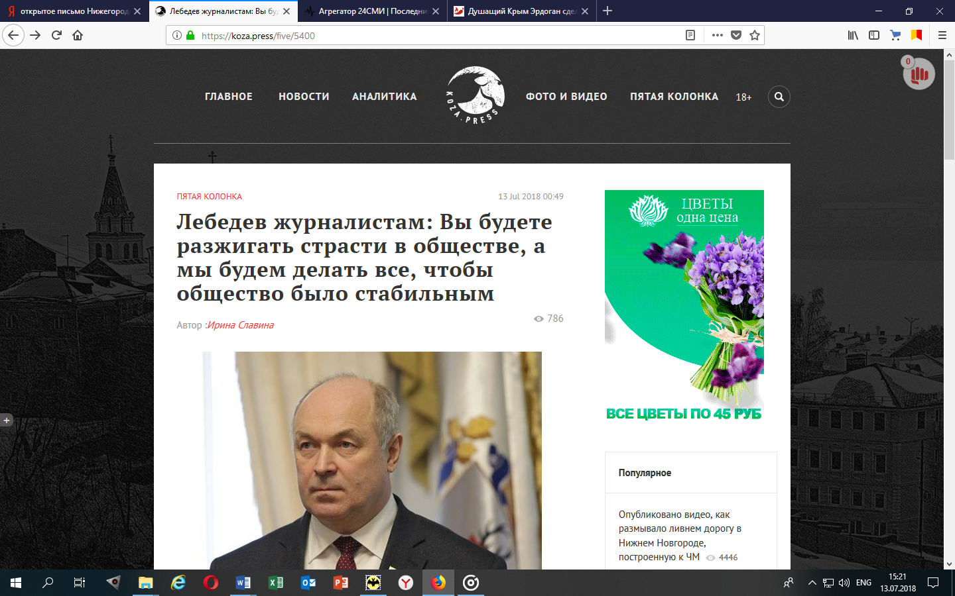

Евгений Лебедев подчеркнул, что единороссы сегодня ведут большую работу с коллективами, с общественными организациями, трудовыми коллективами.
«Понятно, что вопрос не простой, вопрос тяжелый. В итоге мы все равно находим с людьми понимание. Почему: потому что все-таки в этой ситуации вот та работа, которую ведут наши оппоненты, та работа, которую, к сожалению, наверное, провел областной профсоюз, она дала огромное количество обращений. Они прямо идут пачками. Они, правда, как результат этой целенаправленной работы идут на одинаковых бланках, по одинаковому алгоритму. Но я думаю, что наши коллеги из профсоюзов вот так же в порыве горячности начали эту акцию. И, слава богу, что сегодня они разобрались с ситуацией. Что этот закон не будет принят завтра. Что этот закон не изменит жизнь с 1 июля. Что у нас есть время и возможность работать над этим законом», – заверил Евгений Лебедев.
Спикер также сообщил, что 12 июля получил от председателя Облсовпрофа Анатолия Соколова, выступившего против повышения пенсионного возраста, письмо.
«При том, что у него остаются к этому проекту закона вопросы, они поддерживают концепцию, направленную на стабилизацию пенсионного фонда, на повышение пенсий», – сообщил он.
Господин Лебедев считает, что, поддерживая законопроект, он и его единомышленники предпринимают попытку сделать так, чтобы люди, которые еще не получают пенсию, в будущем получали ее достойно, вовремя и стабильно.

